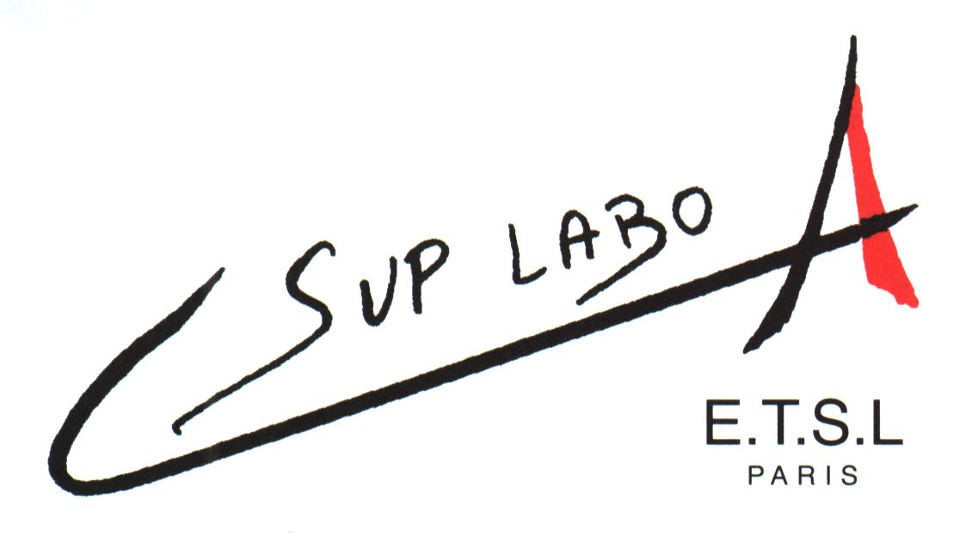 |  | 95, rue du Dessous des Berges  75013 PARIS  http://www.etsl.fr

Validation de Méthode
Ligodin@free.fr
http://ligodin.free.fr

Lundi 31 MARS 2025

11h00 - 12h30

INTRODUCTION

DOCUMENT : Validation d’une méthode de mesure autre : validation INTRA-laboratoire

1. Cycle de vie d’une méthode de mesure

Lundi 7 AVRIL 2025

11h00 - 12h30

2. Validation INTRA-laboratoire classique
3. Validation INTRA-laboratoire par le profil d’exactitude
3.1 Définitions
3.2 Réalisation des essais
3.3 Calculs
3.4 Construction du graphique : profil d’exactitude
3.5 Interprétation
3.6 Conclusion

